**WYŻSZA SZKOŁA**

**INFORMATYKI i ZARZĄDZANIA**

**z siedzibą w Rzeszowie**

**Wydział Informatyki Stosowanej**

**Kierunek: Informatyka**

**Specjalność: Programowanie**

Ihor Salnikov

Nr albumu studenta w50901

***Edycja zdjęć w oparciu o node-based interfasie***

Promotor: dr inż. Leszek Gajecki

**PRACA DYPLOMOWA INŻYNIERSKA**

**Rzeszów 2017**

Ja niżej podpisany/a oświadczam, że składana przeze mnie praca dyplomowa pt. „...........................” została przygotowana samodzielnie.

Oświadczam również, że praca nie była wcześniej przedmiotem procedur związanych z uzyskaniem tytułu zawodowego w wyższej uczelni.

Oświadczam ponadto, że niniejsza wersja pracy jest identyczna ze złożoną wersją elektroniczną.

.........................................................

data czytelny podpis autora

Oświadczam, że niniejsza praca została przygotowana pod moim kierunkiem i stwierdzam, że spełnia ona warunki do przedstawienia jej w postępowaniu o nadanie tytułu zawodowego.

................................................................

data czytelny podpis promotora

Spis treści

1. Wstęp 4

2. Cel i zakres pracy 5

3. Część teoretycznej 6

3.1 Kolor 6

4. Część badawcza 7

4.1 Założenie projektu 7

5. Zakończenie 8

6. Literatura 9

# 1. Wstęp

Grafika komputerowa – jest to jedna z dziedzin informatyki. Grafika komputerowa powstała w połowie XX wieku i, szybko nabierając tempa, rozwija się dziś. Zastosowania grafiki komputerowej niezwykle rozległe. To jest nauka, technika, sztuka, medycyna, reklama, przemysł filmowy i wiele innych. Grafika komputerowa daje możliwości lekarzy realizować takie pomysły, które w prawdziwym życiu byłoby trudne lub niemożliwe. Za pomocą grafiki komputerowej architekci mogą najpełniej przedstawić cechy zewnętrzne przyszłości budowli i to, jak ono wkomponowuje się w otaczający krajobraz. A już przecenić znaczenie grafiki komputerowej dla przemysłu filmowego jest po prostu niemożliwe.

Jednym z ważnych kierunków grafiki komputerowej - jest to obróbka obrazów graficznych. W miarę rozwoju technologii komputerowych, ten rodzaj działalności zyskał taką popularność, że teraz nie tylko profesjonalni projektanci i artyści mogą pracować w tej dziedzinie, ale i nieprzygotowane użytkownicy.

Pakiety programów, które pozwalają tworzyć i edytować obrazy cyfrowe (zdjęcia, rysunki, zdjęcia) nazywają się edytorami graficznymi.

Edytory graficzne przeszły długą drogę od prostych aplikacji jak Paint Microsoft do takich kombajnów jak profesjonalny rastrowa edytor graficzny Adobe Photoshop, wektorowe edytory graficzne Adobe Illustrator i Corel Draw.

Choć edytor Paint i pozwala tworzyć efektowne obrazy, ale w tym samym czasie jest programem z bardzo ograniczonymi możliwościami: nie daje możliwości edytować kolor, jasność, stosować filtry, obracanie obrazu, itp. W rzeczywistości, mamy program, który pełni funkcję zwykłego papieru i kredki.

Z drugiej strony, istnieje rastrowa graficzny edytor Photoshoр od firmy Adobe, który jest najbardziej bogaty na funkcje edytor zdjęć. Ale i on ma swoje wady – jest on dość trudny do opanowania. Masa użytkowników korzysta ten edytor graficzny, rozwiązując jakieś swoje wąskie pytania dotyczące edytowania obrazów. Przy tym są one zupełnie nie wyobrażają sobie realnych możliwości programu.

Co w nim brakuje? Magiczne przyciski "Zrób to szybko, sprawnie i łatwo" i automatyzacji procesu edycji tablicy obrazów według ustalonego wzoru. Dlatego na rynek edycji zdjęć wyszły:

1. serwis Instagram, który pozwala użytkownikowi szybko i łatwo edytować swoje grafiki, który zdobył szeroką publiczność użytkowników na całym świecie;
2. program Blender do tworzenia i edycji trójwymiarowej oraz dwuwymiarowej grafiki komputerowej, w tym animacji, montażu filmów z dźwiękiem i interaktywnych gier komputerowych, która oferuje możliwość automatyzacji codziennej pracy.

Wychodząc z powyższego, u mnie zrodziła się idea, połączyć możliwość szybkiej, łatwej i automatycznej edycji obrazów graficznych.

# 2. Cel i zakres pracy

Celem niniejszej pracy dyplomowej jest realizacja dostępnego wieloplatformowego aplikacji dla systemu Windows, Linux, Mac OS, Android z prostym interfejsem graficznym dla zwykłych użytkowników. Projekt napisany jest w dwóch JVM(Java Virtual Machine) językach Java i Kotlin z wykorzystaniem biblioteki graficznej JavaFX od firmy Oracle. Podstawowe wymagania aplikacji:

* Zrealizować filtry za pomocą metody konwolucji: Box Blur, Gaussian Blur, Sobel, Laplace, Sharpen
* Zrealizować proste filtry: Gray-scale, Sepia, Invert, Sobel
* Zrealizować metody edycji jasność, nasycenie, gammy
* Zaimplementować metodę do edycji obrazu w przestrzeni HSB
* Optymalizacja aplikacji dla ekranów dotykowych
* Zrealizować interfejs graficzny na podstawie bloczków, które odpowiada tylko za jedną funkcjonalność.

# 3. Część teoretycznej

## 3.1 Kolor

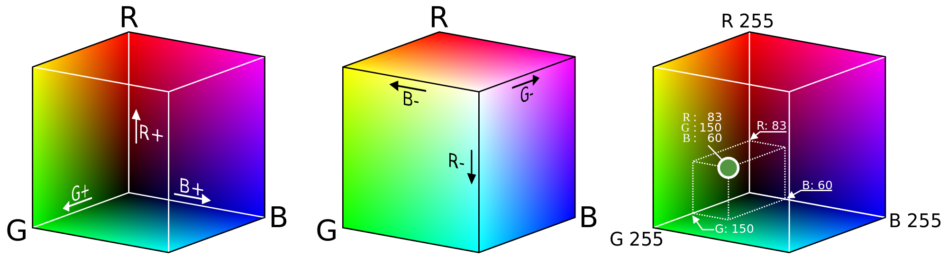RGB – jeden z podstawowych modeli przestrzeni barw, opisywanej współrzędnymi RGB. Jego nazwa powstała ze złożenia pierwszych liter angielskich nazw barw: R – red (czerwonej), G – green (zielonej) i B – blue (niebieskiej), z których model ten się składa. Jest to model wynikający z właściwości odbiorczych ludzkiego oka, w którym wrażenie widzenia dowolnej barwy można wywołać przez zmieszanie w ustalonych proporcjach trzech wiązek światła o barwie czerwonej, zielonej i niebieskiej[1].

Rys. 1. Sześcian kolorów RGB. Źródło: Wikimedia Commons

Z połączenia barw RGB w dowolnych kombinacjach ilościowych można otrzymać szeroki zakres barw pochodnych, np. z połączenia barwy zielonej i czerwonej powstaje barwa żółta. Do przestrzeni RGB ma zastosowanie synteza addytywna, w której wartości najniższe oznaczają barwę czarną, najwyższe zaś – białą[1]. Model RGB jest jednak modelem teoretycznym, a jego odwzorowanie zależy od urządzenia (ang. device dependent), co oznacza, że w każdym urządzeniu każda ze składowych RGB może posiadać nieco inną charakterystykę widmową, a co za tym idzie, każde z urządzeń może posiadać własny zakres barw możliwych do uzyskania.

## 3.2 Reprezentacja kolorów w obrazu

Przedstawiony pełny kolor czerwony-zielony-niebieski (RGB) obraz jest w postaci trójwymiarowej M×N×3 podwójna matryca. Każdy piksel ma czerwony, zielony, niebieski składniki wzdłuż trzeciego wymiaru z wartościami w [0,1]. Jeśli każdy z tych elementów ma zakres 0-255, to daje w sumie 256*3 różnych kolorów. Taki obraz jest "stos" z trzech matryc, reprezentujących czerwony, zielony i niebieski wartości dla każdego piksela. Oznacza to, że każdy piksel ma 3 odpowiednie wartości. Prawdziwy kolor obrazu może być Typu int lub Double.

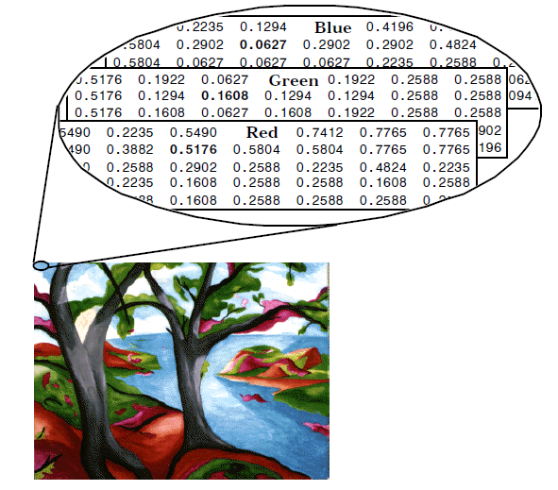Rys. 2., Reprezentacja kolorów w obrazu. Źródło: robotix.in

Indeks: Indeksowane (palety) obrazy są przedstawiane za pomocą indeksów macierzy wymiaru m×n, a macierz koloru, rozmiaru K×3. Obraz ma K różnych kolorów. Mapa kolorów zawiera wszystkie kolory użyte w obrazie i macierzy indeks jest pikseli, powołując się na kolory w karcie kolorów.

## 3.3 Zmiana jasności obrazu

Zmiana jasności obrazu sprowadza się do wykonania przekształcenia obrazu przy pomocy odpowiednio przygotowanej tablicy LUT. Współczynniki w takiej tablicy wyznaczane są wg następującego wzoru:

# 4. Część badawcza

## 4.1 Założenie projektu

# 5. Zakończenie

# 6. Literatura

Książki i artykuły:

1. Jankowski M., *Elementy grafiki komputerowej,* Wydawnictwa Naukowo-Techniczne, Warszawa, 1990.
2. Bieniecki W.: *Nowoczesne algorytmy przetwarzania obrazów w wizyjnych systemach komputerowych wspomagających diagnostykę patomorfologiczną*, Praca doktorska, Politechnika Łódzka, Łódź, 2005.
3. Buczyński P.: *Optymalna reprezentacja kolorów w analizie i przetwarzaniu obrazów komputerowych*, Praca doktorska, Politechnika Warszawska, Warszawa, 2005.
4. Coetzee D.: *An efficient implementation of Blum, Floyd, Pratt, Rivest, and Tarjan’s worst-case linear selection algorithm*, 2004, http://moonflare.com/code/select/select.pdf [Dostęp: 14.09.2016].
5. Stoliński S., Grabowski S.: *Eksperymentalne porównanie filtrów medianowych do usuwania szumów impulsowych z obrazów barwnych*, Automatyka, Akademia Górniczo-Hutnicza im. Stanisława Staszica w Krakowie, rok 2005.

Web strony:

1. Filtrowanie obrazów - <http://www.algorytm.org/przetwarzanie-obrazow/filtrowanie-obrazow.html> [Dostęp 12.02.2017].